РЕПУБЛИКА БЪЛГАРИЯ

Министерство на земеделието и храните

Областна дирекция „Земеделие“ – гр.Пазарджик

ЗАПОВЕД
№ РД-07-48/04.08.2023 г.
Гр. Пазарджик

На основание чл.37в, ал.1 от ЗСПЗЗ и във връзка с чл.3, ал.3, т.1 от Устройствения правилник на Областните дирекции „Земеделие”,

З А П О В Я Д В А М:

НАЗНАЧАВАМ комисия, която да ръководи сключването на споразумения за ползване на земеделски земи в землището на гр. Велинград, община Велинград, за стопанската 2023-2024 г. в състав:
Председател: Иван Иванов – вр.и.д. Началник на ОСЗ Велинград
и членове:
- Биляна Хаджиева – гл. експерт – в ОСЗ Велинград;
- Ашки Крантева – мл. експерт в ОСЗ Велинград
- Георги Георгиев – гл.специалист ОСЗ Пазарджик
- Мери Синапова –мл. експерт в ОСЗ Велинград
- Виолета Георгиева – гл.експерт в ОД,,Земеделие“ гр.Пазарджик
- Костадин Коев - кмет на гр.Велинград или оправомощено длъжностно лице;
- Представител на СГКК гр. Пазарджик.

Председателят на комисията да организира работата й в съответствие с разписаните в ЗСПЗЗ и ППЗСПЗЗ правила.
Копие от настоящата заповед да се сведе до знанието на съответните длъжностни лица за сведение и изпълнение.
На основание чл. 72б, ал. 1 от ППЗСПЗЗ, заповедта да се обяви в сградата на община Велинград и в сградата на общинска служба по земеделие гр. Велинград и да се публикува на интернет страниците на община Велинград и на Областна дирекция "Земеделие" гр. Пазарджик.

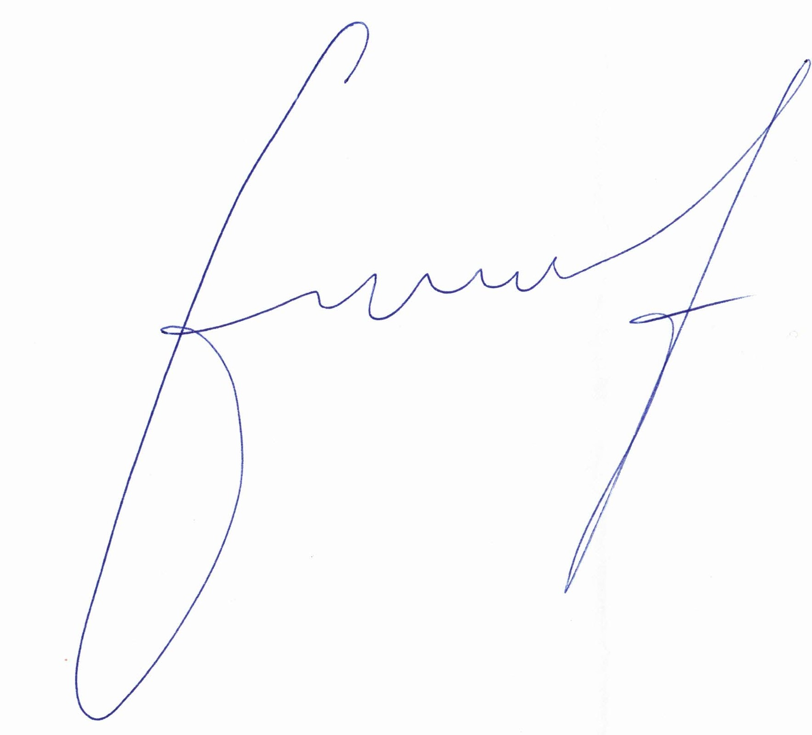
Милена Емилова Вълчинова (Директор)
04.08.2023г. 11:11ч.
ОДЗ-Пазарджик
Електронният подпис се намира в отделен файл с название signature.txt.p7s

